Tổng quan về hệ phân phối thuốc giải phóng kéo dài
Tóm tắt
Cung cấp thuốc bằng đường uống là lựa chọn ưu tiên và thuận tiện nhất vì đường uống mang lại hiệu quả tối đa diện tích bề mặt hoạt động trong số tất cả các hệ thống phân phối thuốc để sử dụng các loại thuốc khác nhau. Sự hấp dẫn của các dạng bào chế này là do nhận thức về độc tính và sự kém hiệu quả của thuốc khi được sử dụng bởi phương pháp uống thông thường ở dạng viên nén và viên nang. Thông thường dạng bào chế thông thường tạo ra sự dao động rộng rãi về nồng độ thuốc trong máu và các mô, hậu quả là độc tính không mong muốn và hiệu quả kém. Việc duy trì nồng độ thuốc trong huyết tương trong chỉ số điều trị là rất quan trọng để điều trị hiệu quả. Những yếu tố này cũng như những yếu tố như sự lặp đi lặp lại liều lượng và sự hấp thu không thể đoán trước dẫn đến khái niệm về hệ thống phân phối thuốc giải phóng kéo dài qua đường uống.
Hệ thống phân phối thuốc giải phóng kéo dài hoạt động dựa trên nhiều cơ chế khác nhau để kiểm soát tốc độ giải phóng của dược chất. Việc phát triển viên nén hệ cốt giải phóng kéo dài qua đường uống cho thuốc có tốc độ giải phóng không đổi luôn luôn là một thách thức đối với các nhà công nghệ dược phẩm. Xác định sự giải phóng dược chất thông qua hệ cốt bởi sự xâm nhập của nước, trương nở polymer, hòa tan thuốc, khuếch tán thuốc, hệ cốt ăn mòn đã được được sử dụng như các phương pháp xây dựng công thức. Bài báo này có đánh giá ngắn gọn tổng quanvề các công thức khác nhau, các phương pháp tiếp cận hệ thống phân phối thuốc giải phóng kéo dài.
Giới thiệu
Trong 30 năm qua, do chi phí và sự phức tạp liên quan đến việc tiếp thị sản phẩm mới các đơn vị thuốc đã tăng lên, với sự công nhận đồng thời của điều trị lợi ích của việc phân phối thuốc kéo dài, đang được chú ý nhiều hơn phát triển thuốc giải phóng kéo dài qua đường uống hệ thống phân phối. Mục tiêu trong việc thiết kế hệ thống phân phối thuốc giải phóng kéo dài là giảm tần suất dùng thuốc, giảm liều và cung cấp thuốc thống nhất vận chuyển. Vì vậy, dạng bào chế giải phóng kéo dài là dạng bào chế giải phóng một hoặc nhiều thuốc liên tục theo lịch định trước mẫu trong một khoảng thời gian cố định, hoặc một cách có hệ thống hoặc cục bộ tới mục tiêu được chỉ định cơ quan. Dạng bào chế giải phóng kéo dài giúp kiểm soát nồng độ thuốc trong huyết tương tốt hơn, tần suất dùng thuốc ít hơn, ít tác dụng phụ hơn, tăng hiệu quả và phân phối thuốc liên tục. Hệ thống phân phối thuốc cải tiến qua đường uống được thể hiện trong bảng phân loại (Hình 1).
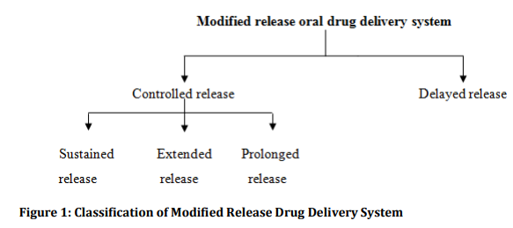
Thuật ngữ: Hệ thống phân phối thuốc giải phóng kéo dài, nó bao gồm bất kỳ hệ thống phân phối thuốc nào đạt được sự giải phóng thuốc trong thời gian dài khoảng thời gian, không phụ thuộc vào thời gian. Nền polyme ưa nước được sử dụng rộng rãi để xây dựng một dạng bào chế bền vững. Vai trò của hệ thống phân phối thuốc lý tưởng là cung cấp đủ lượng thuốc đều đặn khoảng thời gian và đúng địa điểm tác dụng để duy trì khoảng điều trị của thuốc trong máu.
Hệ thống phân phối thuốc IR thiếu một số các tính năng như duy trì liều lượng, duy trì
tỷ lệ phát hành và nhắm mục tiêu qua đường miệng. Việc cung cấp thuốc liên tục có một số tiềm năng lợi thế như tỷ lệ giải phóng kéo dài & duy trì liều trong huyết tương. SR
công thức có một số polyme trương nở hoặc sáp hoặc cả hai để kiểm soát việc giải phóng
tỷ lệ. Việc sử dụng hệ thống hồ chứa cũng tốt được biết đến với việc kiểm soát tốc độ giải phóng. (Hình 2) cho thấy sự biến đổi của nồng độ thuốc trong máu theo thời gian.
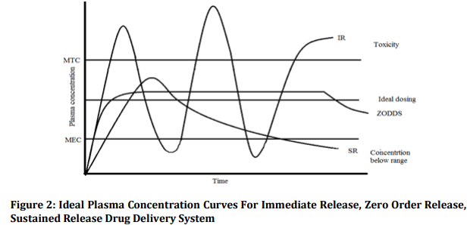
Ưu điểm của Duy trì/Kiểm soát giải phóng hệ thống phân phối thuốc qua dạng bào chế thông thường:
- Giảm tần suất dùng thuốc.
- Giảm liều.
- Cải thiện sự tuân thủ của bệnh nhân.
- Nồng độ thuốc không đổi trong huyết tương.
- Giảm độc tính do dùng quá liều.
- Giảm sự dao động của đỉnh sự tập trung nồng độ thuốc trong cửa sổ điều trị
- Có thể tránh được việc dùng thuốc vào ban đêm.
Kiểm soát giải phóng
Nó bao gồm bất kỳ hệ thống phân phối thuốc nào giải phóng thuốc theo tỷ lệ xác định trước một khoảng thời gian kéo dài.
Giới hạn liều lượng thông thường bằng đường uống
1. Sự tuân thủ của bệnh nhân kém, tăng nguy cơ quên liều thuốc thời gian bán hủy ngắn sử dụng thường xuyên là cần thiết.
2. Sự biến động khó tránh khỏi của thuốc nồng độ có thể dẫn đến thiếu thuốc hoặc dùng thuốc quá mức trong phạm vi chỉ số điều trị của thuốc hẹp.
3. Nồng độ đỉnh của thuốc trong huyết tương, hồ sơ thời gian tập trung nồng độ thuốc thu được làm cho việc đạt được trạng thái ổn định không khả thi.
Người viết bài: Ths. Trịnh Thị Loan
Người duyệt bài: Ths. Nguyễn Thị Thùy Trang
Nguồn báo:
https://www.rroij.com/open-access/sustained-release-oral-drug-delivery-system--an-overview.pdf

